ESTADIO DE CHILE
- En grupo decid qué es un estadio. Es un lugar donde….
- Qué simboliza para vosotros y la gente en general.
- Copia un elemento del texto que evoca un evento feliz en el estadio nacional.
A

B
Mira la fotografía e ilústrala con una frase sacada del texto “El 11 de septiembre”
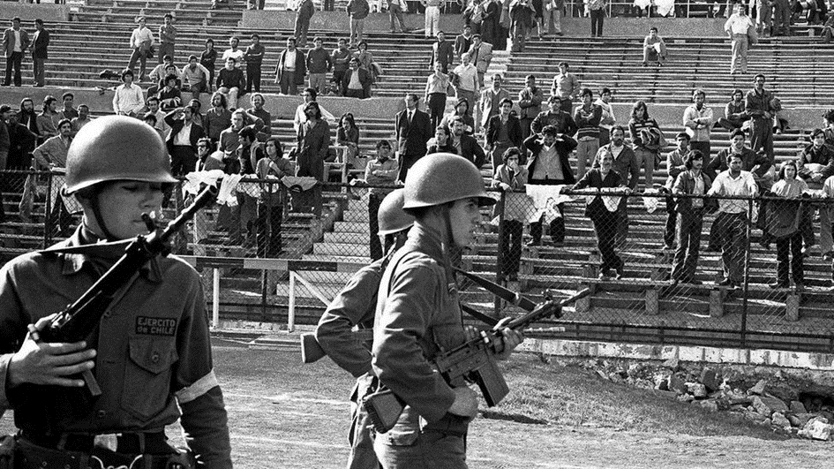
a) Copia aquí la frase

b) Imagina por qué el gobierno militar de Pinochet utilizó
el estadio para encerrar a los detenidos

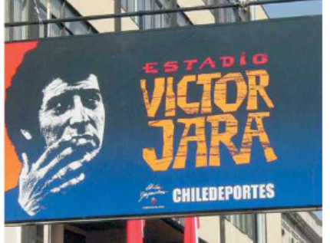
- Di qué le pasó a Victor Jara.
- Subraya los elementos que evocan las condiciones de detención en el estadio.
- Apunta la historia del poema que escribió Jara en el estadio.
- A tu parecer, ¿por qué arriesgaron su vida para sacar el poema del estadio?
D
¿Dónde pasó la historia?
¿ Quién es el narrador y qué recuerda?

El estadio fue bautizado Estadio Victor Jara en 2003
Victor Jara : era un cantoautor muy famoso en Chile antes del golpe militar. Sus canciones eran comprometidas. Cantaba el pueblo chileno, denunciaba las desigualdades, las injusticias. Era pacifista y comunista. El pueblo lo quería.
A tu parecer ¿Por qué lleva su nombre el estadio?

Dentro, el Estadio cubierto de Chile estaba iluminado constantemente por les reﬂectores¹ y no tardamos en perder la noción del día y de la noche. Víctor estuvo un tiempo con nosotros, pero no recuerdo cuando lo sacaron² de nuestro grupo. Normalmente, en el estadio anunciaban por los altavoces³ el apellido del prisionero ordenándole presentarse. Pero a Jara lo vino a buscar un soldado. En este momento, Víctor estaba sentado entre Boris Navia -jurista de la universidad-y yo. Cuando el cantante se levantó - seguramente no pensaba volver sano y salvo- sacó del bolsillo⁴ un papel y se lo dio furtivamente a Boris Navia. Era el poema Estadio de Chile, escrito por Víctor. Más tarde, con la ayuda de los compañeros, Boris pudo hacer varias copias a mano del poema. Una de las copias fue a parar en manos⁵ de Ernesto Araneda- comunista y exsenador- que también estaba preso. Después de la muerte del cantante se editó el poema en la clandestinidad y se hizo famoso.
Relato de Carlos Orellana. (ex colaborador del departamento de cultura e información de la universidad Técnica, detenido junto a Víctor Jara)
1.los reﬂectores:les spots- 2. Lo sacaron : ils l’ont sorti. 3 los altavoces : les hauts parleurs- 4.sacó del bolsillo: il sortit de sa poche.5.fue a parar en manos : finit entre les mains de.
C

